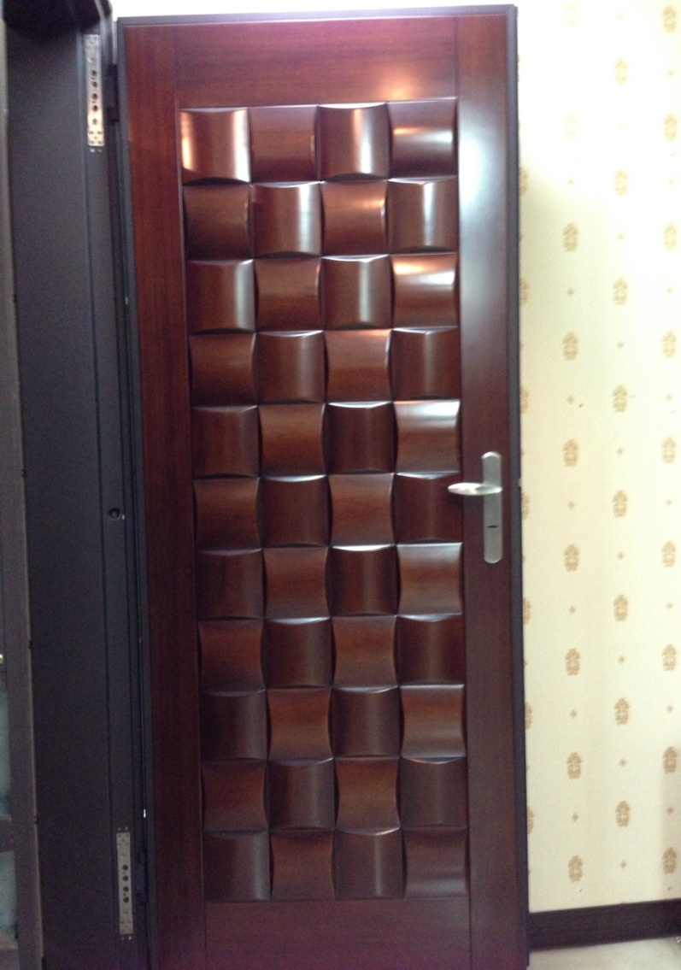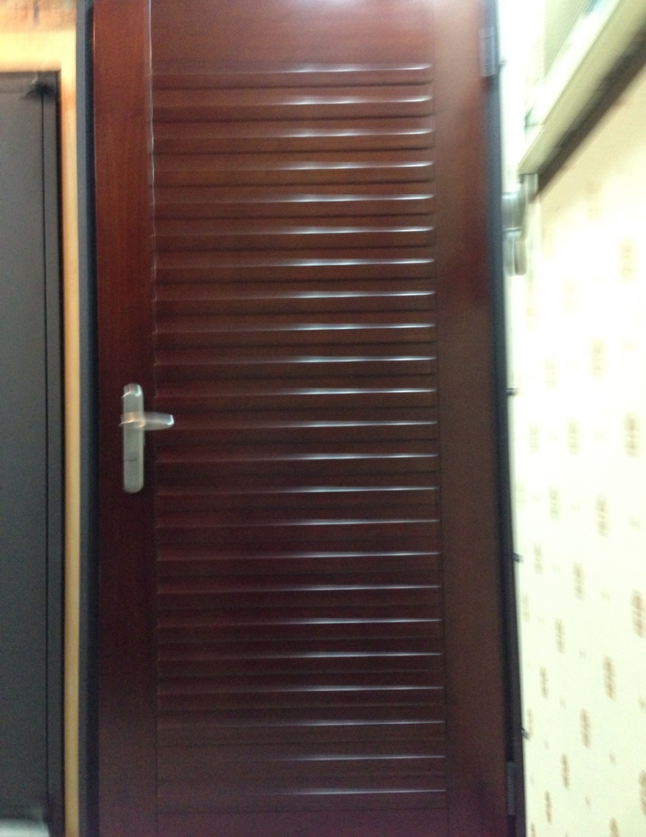 編號 : TP1-101 單 玄 關 門
開向 :右開
尺寸 : 1050x2300 框深 :240
框型 : 單玄大框
門鎖 : CISA連動鎖
顏色 : 咖啡砂
鉸鍊 : 重力鉸鍊
內門 : 正面 實木木編瓦
背面 日式小橫格
售價 : $76000
P.S: 如需安裝需另加安裝費用

